**Проектирование беспроводной локальной сети**

1 Организация и планирование беспроводных сетей

2 Офисная сеть

3 Сеть между несколькими офисами

4 Вопросы

**Организация и планирование беспроводных сетей**

При организации беспроводной локальной сети необходимо учитывать некоторые особенности окружающей среды. На качество и дальность работы связи влияет множество физических факторов: число стен, перекрытий и других объектов, через которые должен пройти сигнал. Обычно расстояние зависит от типа материалов и радиочастотного шума от других электроприборов в помещении. Для улучшения качества связи надо следовать базовым принципам:

1 Сократить число стен и перекрытий между абонентами беспроводной сети - каждая стена и перекрытие отнимает от максимального радиуса от 1 м до 25 м. Расположить точки доступа и абонентов сети так, чтобы количество преград между ними было минимальным.

2 Проверить угол между точками доступа и абонентами сети. Стена толщиной 0,5 м при угле в 30 градусов для радиоволны становится стеной толщиной 1 м. При угле в 2 градуса стена становится преградой толщиной в 12 м! Надо стараться расположить абонентов сети так, чтобы сигнал проходил под углом в 90 градусов к перекрытиям или стенам.

3 Строительные материалы влияют на прохождение сигнала по-разному - целиком металлические двери или алюминиевая облицовка негативно сказываются на передаче радиоволн. Желательно, чтобы между абонентами сети не было металлических или железобетонных препятствий.

4 С помощью программного обеспечения проверки мощности сигнала надо позиционировать антенну на лучший прием.

5 Удалить от абонентов беспроводных сетей, по крайней мере, на 1-2 метра электроприборы, генерирующие радиопомехи, микроволновые печи, мониторы, электромоторы, ИБП. Для уменьшения помех эти приборы должны быть надежно заземлены.

6 Если используются беспроводные телефоны стандарта 2,4 ГГц или оборудование X-10 (например, системы сигнализации), качество беспроводной связи может заметно ухудшиться или прерваться (не использовать беспроводные телефоны).

Для типичного жилья расстояние связи не представляет особой проблемы. Если обнаружена неуверенная связь в пределах дома, то надо расположить точку доступа между комнатами, которые следует связать беспроводной сетью.

Для обнаружения точек доступа, попадающих в зону действия беспроводной сети, и определения каналов, на которых они работают, можно использовать программу Network Stumbler. С ее помощью также можно оценить соотношение "сигнал-шум" на выбранных каналах.

**Офисная сеть**

Простая беспроводная сеть для небольшого офиса или домашнего использования (Small Office / Home Office - SOHO) может быть построена на основе одной точки доступа (рис. 1).

Для организации сети адаптеры переводятся в режим инфраструктуры, а точка доступа - в режим точки доступа. При этом создается одна зона обслуживания, в которой находятся все пользователи сети.

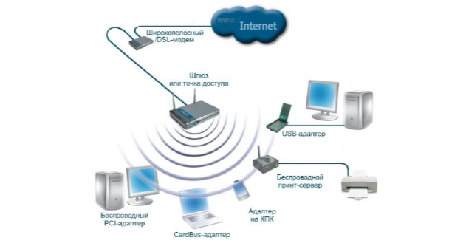

Рис. 1 Офисная сеть

При размещении точки доступа при развертывании малой сети следует обеспечить достаточное качество связи на всех рабочих местах, а также удобство в размещении самой точки. Типовое решение - закрепить точку доступа непосредственно на фальш-потолке, при этом провода электропитания и проводной сети будут проходить над фальш-потолком либо в коробах.

Необходимо иметь в виду, что при расширении сети и увеличении количества пользователей скорость связи будет падать (пропорционально числу пользователей). Наибольшее разумное количество пользователей обычно составляет 16-20. Помимо этого скорость и качество связи зависят и от расстояния между клиентом и точкой. Эти соображения могут потребовать расширения базовой сети.

Для расширения сети можно использовать uplink-порт точки доступа. Он может использоваться как для объединения базовых зон обслуживания в сеть, так и для интеграции в имеющуюся проводную или беспроводную инфраструктуру, например, для обеспечения пользователей доступом к разделяемым ресурсам других подразделений или для подключения к Internet.

При расширении сети необходимо следить, чтобы частоты соседних точек доступа не перекрывались во избежание взаимных помех и снижения скорости передачи. Это достигается настройкой соседних точек на неперекрывающиеся по частоте каналы 1, 6 и 11 Чередуя каналы таким образом, что соседние точки с каналами 1, 6 и 11 окажутся в вершинах равностороннего треугольника, можно охватить беспроводной связью сколь угодно большую площадь без перекрытия частот ( рис. 2).

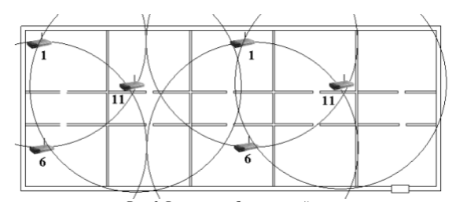

Рис. 3 Расширение беспроводной сети с максимальной скоростью

Для определения границы действия точек доступа используется ноутбук с установленной программой Network Stumbler. Она показывает, на какой скорости будет работать адаптер в зависимости от расстояния от точки доступа. По мере удаления скорость автоматически падает, и при достижении порогового уровня необходимо ставить новую точку.

Объединение всех точек доступа в офисе в локальную сеть можно осуществить несколькими способами. Самым простым и распространенным методом организации является объединение через проводную инфраструктуру ( рис. 4).

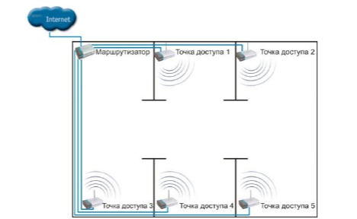

Рис. 4 Объединение точек доступа через проводную инфраструктуру

В таком случае устанавливается коммутатор, к которому подключаются точки доступа посредством витой пары через uplink-порт. Также к этому коммутатору можно подвести широкополосный Internet. Преимуществом такого подключения является простота настройки зоны действия точек доступа на разные каналы, недостатком - прокладка проводов от точек доступа к коммутатору.

Второй способ - подключение с использованием расширенного режима WDS (рис. 5).

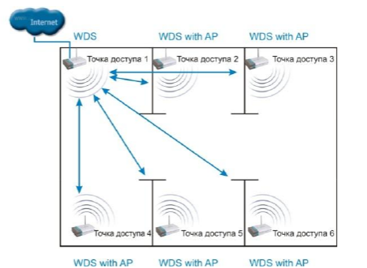

Рис. 5 Объединение точек доступа с использованием расширенного режима WDS

Одна точка доступа, которая имеет подключение к Internet, переводится в мостовой режим WDS, остальные точки настраиваются на тот же канал, что и первая, и устанавливается режим WDS with AP. Использование такого способа нежелательно, т.к. все точки работают на одном канале, и при достаточно большом их количестве резко уменьшается скорость. Рекомендуется устанавливать не более 2-3 точек.

Третий способ подключения аналогичен предыдущему, но дополнительно к каждой точке доступа через проводной интерфейс подключена еще одна точка, работающая на другом канале, для организации связи в одной комнате (рис. 6).

Здесь переводятся те точки доступа в режим WDS, которые будут связаны с первой, а остальные через проводные интерфейсы подключаются к ним. Они должны работать в режиме точки доступа и на других каналах, чтобы не было коллизий. Преимуществом такого способа подключения является полное отсутствие проводной инфраструктуры (за исключением связи между соседними точками), недостатком - высокая стоимость, в связи с большим количеством точек доступа, и использование одного канала для связи с базовой точкой.

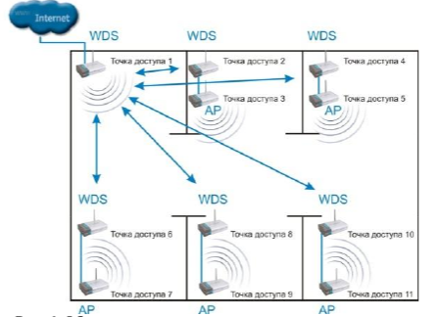

Рис. 6 Объединение точек доступа с дополнительными точками

Чтобы пользователь мог передвигаться от одной точки доступа к другой без потери доступа к сетевым службам и разрыва соединения, во всем оборудовании компании D- Link предусмотрена функция роуминга.

Роуминг - это возможность радиоустройства перемещаться за пределы действия базовой станции и, находясь в зоне действия "гостевой" станции, иметь доступ к "домашней" сети (рис. 7).

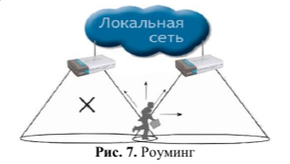

При организации роуминга все точки доступа, обеспечивающие роуминг, конфигурируются на использование одинакового идентификатора зоны обслуживания (SSID). Все точки доступа относятся к одному широковещательному домену, или одному домену роуминга.

Механизм определения момента времени, когда необходимо начать процесс роуминга, не определен в стандарте 802.11, и, таким образом, оставлен на усмотрение поставщиков оборудования. Наиболее простой широко распространенный алгоритм переключения заключается в том, что адаптер взаимодействует с одной точкой вплоть до того момента, когда уровень сигнала не упадет ниже допустимого предела. После этого осуществляется поиск точки доступа с одинаковым SSID и максимальным уровнем сигнала, и переподключение к ней.

Роуминг включает значительно больше процессов, чем необходимо для поиска точки доступа, с которой можно связаться. Опишем некоторые из задач, которые должны решаться в ходе роуминга на канальном уровне:

* Предыдущая точка доступа должна определить, что клиент уходит из ее области действия.
* Предыдущая точка доступа должна предназначенные для клиента, осуществляющего роуминг.
* Новая точка доступа должна показать предыдущей, что клиент успешно переместился в ее зону.
* Предыдущая точка доступа должна послать буферизованные данные новой точке доступа.
* Предыдущая точка доступа должна определить, что клиент покинул ее зону действия.
* Точка доступа должна обновить таблицы коммутаторах инфраструктуры, чтобы избежать потери данных перемещающегося клиента.

**Сеть между несколькими офисами**

Беспроводная связь может использоваться для объединения подсетей отдельных зданий, например, центрального офиса и филиалов, там, где прокладка кабеля между зданиями нежелательна или невозможна (рис. 8).

Для организации связи между зданиями могут использоваться беспроводные точки, работающие в режиме моста. Через uplink-порт внешняя точка подключается к обычному коммутатору и через него обеспечивает связь со всеми компьютерами подсети.

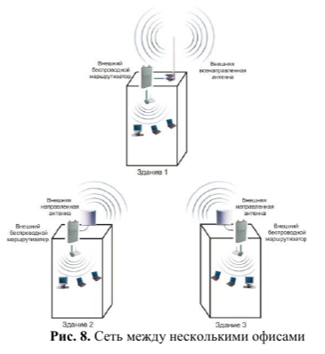

Внешние беспроводные точки имеют водонепроницаемый термостатированный корпус, систему грозовой защиты, систему питания Power-over-Ethernet. Благодаря сменной антенне можно обеспечивать устойчивую радиосвязь на расстоянии до нескольких километров на специализированные узконаправленные антенны.

При организации внешней беспроводной связи особое внимание следует обратить на обеспечение безопасности передачи данных, в связи с ее большей уязвимостью как при прослушивании, так и в случае прямого физического воздействия. Поэтому рекомендуется использовать точки доступа, специально предназначенные для наружного применения и позволяющие задействовать передаваемых данных.

Вопросы

1. Что необходимо учитывать при проектировании беспроводной локальной сети?

2. Каким принципам необходимо следовать для улучшения качества беспроводной связи?

3. На основе чего может быть построена простая беспроводная сеть для небольшого офиса или домашнего использования?

4. В каком режиме работают беспроводной сети?

5. Приведите типовое решение для организации беспроводной сети в малом офисе?

6. Что можно использовать для расширения сети?

7. Перечислите наиболее важные факторы, используемые при развертывании сети.

8. Перечислите способы объединения всех точек доступа в офисе в локальную сеть.

9. Что такое «роуминг»?

10. Какие задачи решаются в ходе роуминга на канальном уровне?

11. Что используется для организации беспроводной связи между несколькими зданиями?